**2021** 中国大学生 **Chem-E-Car** 竞赛规则目录

一、 2021 中国大学生 Chem-E-Car 竞赛官方规则 3

* 1. 规则解释 3
  2. AIChE Chem-E-Car-2021官方规则 3

二、2021中国大学生Chem-E-Car安全规则

* 1. Chem-E-Car-2021安全规则概述 15
  2. 竞赛安全规则 15
  3. 参考资料 27

附录A：压力容器测试流程 29

附录B：化学品处理和处置 33

三、附 2021 美国官方规则（英文原版） 36

#### 为了完善中国大学生Chem-E-Car竞赛的管理体系，确保竞赛的公平公正，中国大学生Chem-E-Car竞赛委员会结合中国化工专业及相关领域学科竞赛需求，特对2021中国大学生Chem-E-Car竞赛官方规则做如下说明：

一、2021中国大学生Chem-E-Car竞赛官方规则包括2021年中国区竞赛规则解释和2021 AIChE Chem-E-Car竞赛官方规则。

二、安全规则是中国大学生Chem-E-Car竞赛的先决条件，本年度沿用

2019 AIChE Chem-E-Car 竞赛安全规则，请参赛队伍重视并认真贯彻落实。

一、**2021**中国大学生**Chem-E-Car**竞赛官方规则

#### 为了更好契合赛事精神和宗旨，中国大学生Chem-E-Car竞赛委员会根据中国赛区的特点，在2021 AIChE Chem-E-Car 竞赛官方规则的原则框架下制定了2021 年中国区竞赛的规则解释若干条。因此，2021 中国大学生Chem-E-Car 竞赛官方规则包括2021年中国区竞赛规则解释和2021 AIChE Chem-E-Car 竞赛官方规则。请参赛队伍认真阅读并执行。

#### 规则解释

* + 1. 赛前文件提交：为了保证参赛方案的一致性，参赛队提交的最终参赛方案须与第二次提交的EDP文件一致，即第二次提交EDP文件后不能再修改方案。
    2. 小车制作：小车的驱动回路中不能存在测速装置、编码器及控制电压/电流的稳压器/稳流器。
    3. 竞赛准备：在起跑线处，不允许抱起小车空转或者抱起小车启动后再放回地面起跑，违者取消成绩。在实验准备区，如要检测电路和机械连接问题可拆掉轮胎进行小车测试。
    4. 赛后检查：性能竞赛完成后，专家将对竞赛前五名队伍的小车进行检查。在检查完毕之前，参赛队伍不得拆卸小车。如存在违规情况，则取消成绩。递补队伍的小车也需接受检查。
    5. 裁判设置：性能竞赛中将设置场内裁判，并在场外设置急救中心和临时应急裁判中心。场内裁判负责在场内巡视，若队伍有突发状况，场内裁判将报告给临时应急裁判中心，由临时应急裁判中心做出相应决策。

### AIChE Chem-E-Car-2021官方规则

* + 1. 举办**Chem-E-Car**竞赛的主要目的

#### 为化学工程专业的学生提供一个团队协作的机会来制造一辆化学动力驱动的小车。

* + - 1. 锻炼安全控制化学反应的能力。
      2. 设计和制造一辆以化学能源为动力的小车，小车能负载一定重量的水行驶规定的距离并停下。
      3. 鼓励学生积极参与行业组织。
      4. 提高公众，行业领导者，教育工作者和其他学生对化学工程原理的认识。

Chem-E-Car竞赛分为两个赛程。第一个赛程是在区域会议上举行的地区赛，第二个赛程是在AIChE学生年会上举行的年度决赛。

请注意，地区赛和年度决赛是单独的竞赛。通过地区赛的安全审查并不能保证您的队伍将通过年度学生会议Chem-E-Car竞赛的安全审查。

所有Chem-E-Car参赛队必须来自已经向AIChE提交学生分会年度报告的学生分会。访问[www.aiche.org/studentchapterannualreport来提交报告。](http://www.aiche.org/studentchapterannualreport%E6%9D%A5%E6%8F%90%E4%BA%A4%E6%8A%A5%E5%91%8A)

Chem-E-Car竞赛由海报竞赛，安全审查和性能竞赛组成，详见后续章

节。

在竞赛期间，所有参赛队都需要向观众介绍其作品，包括介绍出学校

名称并简要阐述驱动和停止机制。参赛队还将有机会在年度学生会议竞赛中提交展示其队伍的视频。

* + 1. 地区赛概述
       1. 基本概述
          - 地区赛可能只允许每所大学选拔一支队伍，这由地区赛主办方决定。
          - 下述的官方规则同时适用于地区赛和年度决赛。
          - 由AIChE指定的安全和规则协调员将参加每个区域竞赛。该协调员是该区域竞赛的竞赛规则问题、安全问题、违规、取消资格等的最终解释者。
          - 协调员所做的裁定仅适用于地区赛，年度决赛的裁定不以地区赛的

结果为依据。

* + - 1. 地区赛奖项（编者注：奖金条款仅适用于美国地区赛）
         * 性能竞赛：第一名200$, 第二名100$。
         * 海报竞赛：第1-3名的证书。
      2. 年度决赛

通过资格审查程序，无论在区域竞赛中有多少支队伍，每个学校只有一支参赛队伍将被允许参加年度学生会议竞赛。

注意：（编者注：该注意事项仅适用于**2021**年美国年度决赛）

* + - * + 如果您的队伍参加了区域竞赛但未获得年度学生会议竞赛资格，您可[以发送电子邮件至studentchapters@aiche.org并要求加入候补名单](mailto:以发送电子邮件至studentchapters@aiche.org并要求加入候补名单)。候补名单提交将截至2021年5月31日。
        + 对于2021年度学生会议竞赛，每个竞赛队伍将收取200美元的参赛费。此参赛费将被用于对竞赛现场的化学品和废弃物的处理。
      1. 年度决赛奖项（编者注：奖金条款仅适用于美国年度决赛） 年度决赛的相关奖项是：
         * 第一名：2000美元奖金和奖杯
         * 第二名：1000美元奖金和奖杯
         * 第三名：500美元奖金和奖杯
         * 第四和第五名：奖杯
         * 最佳使用生物反应为汽车提供动力奖：500美元
         * **SAChE**安全奖：颁发给最佳应用化工过程安全原理的队伍——奖杯
         * 竞赛精神奖：授予由评审小组决定的最具团队精神的队伍
         * 最佳创意设计奖：奖杯
         * 金轮胎奖：授予由所有参赛队投票选出的最具创意的驱动系统的队伍
         * 最佳视频奖：奖杯
         * **Chem-E-Car**竞赛海报奖：海报竞赛第1名至第5名获得奖杯

#### 杰出体育精神奖：奖杯

* + - * + 最佳队名奖：奖杯
    1. **Chem-E-Car** 竞赛海报展示和安全审查规则

#### 海报展示概述

在竞赛当天海报必须与小车一起展示。这张海报应该清楚地描述：

* + - * + 小车如何通过化学反应提供动力
        + 如何通过化学反应控制小车停止
        + 小车的独特之处
        + 设计中的环境和安全特点
        + 小车设计说明、图和试验结果
      1. 队伍成员：

海报竞赛和评审将在Chem-E-Car性能竞赛之前进行。在评判期间，队伍成员必须在场，以回答评委的提问。

* + - 1. 最低分数：

在海报竞赛中，队伍必须达到总分的70％，才能参加Chem-E-Car 性能竞赛。海报将根据以下标准进行评判：

1. 海报和队伍成员展示的质量（50％）
2. 设计小车的创造性和独特功能以及安全考虑因素（35％）
3. 表明所有队伍成员了解反应及校准方法，并且展示出队伍成员回答评委提出的问题的能力（15％）
   * + 1. 获奖者：

海报竞赛的获奖者将在性能竞赛结束时公布。

* + - 1. 安全检查：

1. 在海报竞赛期间，审查小组将检查每辆小车，以确保满足所有安全要求，并且确保小车将在对参赛队员、工作人员和观众没有风险的情况下进行操作。
2. 如果审查小组认为小车可以安全运行，那么小车将获准参与竞赛。
3. 此许可不是自动获得的，必须遵守下面列出的准则/程序。如果参赛小车被认为是不安全的，那么它将无法获得参赛许可。
4. 无论在之前的地区赛中参赛小车是否获得参赛许可，现场的

Chem-E-Car竞赛安全审查员拥有参赛许可的最终决定权。

* + 1. **Chem-E-Car**性能竞赛规则

#### 距离

* + - * 1. 每辆小车将有两次机会行驶指定的距离。
        2. 在性能竞赛开始前一小时，将向每支队伍告知所需的距离。距离范围为15至30米±0.005米。
        3. 一旦海报竞赛结束，参赛队将被禁止添加或移除任何“负载”（或其他惰性物品）来调整其小车的重量。参赛队只允许调控化学反应中的“燃料”或反应物。
        4. 在最后一次机会中，规定的距离将不会改变。
      1. 路线布局和距离测量

1. 竞赛赛场区域为宽5米，长15-30米的矩形。
2. 在地区赛中会使用一条赛道，而在年度学生会议竞赛中，将同时使用两条同样的赛道。
3. 小车将从其前端开始接触指定的起跑线，目的是使小车保持在指定终点线的边界内。竞赛成绩取决于从小车最前点到终点线的距离，无论小车是否在终点线之前或之后停止。
4. 超出边界的小车将通过其离开边界的位置到终点线的距离来测量其距离，并且将增加3米的罚分。
5. “超出边界”被定义为车的任何部位超出或接触到边界。如果使用胶带标识边界，则胶带内侧为边界位置；如果墙体为边界，则与墙接触为超出边界。
6. 如果小车在起跑线处开始倒车，则成绩将计为跑道全长。
7. 场地也可能设置安全线。触碰安全线的小车将被取消该次尝试的成绩。

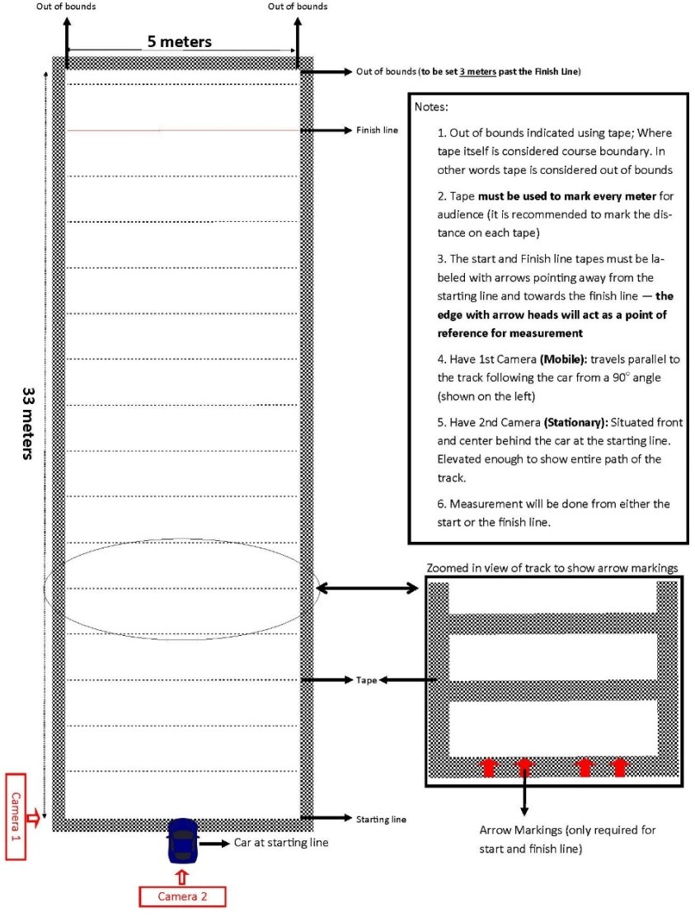

图1 性能竞赛区域示意图

* + - 1. 竞赛流程

1. Chem-E-Car裁判（或MC）将在开始起跑之前宣布每个队伍。
2. 每辆车将有两次机会完成竞赛。每次小车需在两分钟的时间内启

动和完全停止。任何在两分钟内没有停止的小车将被取消该次的成绩。

1. 两次跑车的最佳成绩将用于确定获胜者。
2. 如果一支队伍没有出现在起跑线上，或者小车未能启动，则将宣布竞赛顺序中的下一支队伍并要求其立即前往起跑线。
3. 竞赛顺序在第一轮和第二轮之间不会改变。竞赛几轮之间将有短短15分钟的休息时间。
   * + 1. 起始线程序
4. 小车从启动到停止，必须在2 分钟内完成。
5. 将要求1 名队员从起跑线处跟随小车一同前往终点线。在测量距离后，队伍成员负责接收他们的小车。
6. 一旦小车被放置在起跑线上并且2分钟的计时开始，所有车轮必须保持在地面上。推动小车或捡起车轮将导致该次尝试被取消成绩。
   * + 1. 竞赛逻辑顺序
7. 在海报竞赛/安全审查期间确定每支队伍的竞赛顺序。
8. 如果竞赛顺序在你们队伍之前的小车被取消资格，那么你们将在原始顺序中向上移动一个位置。
9. 竞赛开始前一小时宣布负荷和距离。
10. 竞赛开始前五分钟，每条赛道的前三支队伍将被召集，准备开始竞赛。每条赛道的第一支队伍将在起跑线上，第二支队伍在性能竞赛区域准备好的桌子上（等候区），第三支队伍准备开始转向等候区。
11. 竞赛开始前一分钟，第一支队伍将会收到准备开始竞赛的提醒。
12. 第一支队伍有两分钟的时间让小车开始启动，行驶一定的距离并

停下来。当小车停止时，计时器将重置，为下一支队伍作准备。

1. 如果小车超出边界，计时也将停止。
2. 如果小车在两分钟内没有停止，那么它将被取消该次的成绩。
3. 在队伍1的小车停止后，测量其距终点线的距离。在距离测量期间，令下一支队伍移动至竞赛起始线处等候，同时每支队伍向上移动一个位置。
4. 测量距离后，队伍成员应将他们的小车直接带到化学处理区处理他们用过的化学品。
   * + 1. 小车驱动系统
5. 本次竞赛的目的是让学生展示控制化学反应的能力。如果小车被取消资格，那么一旦裁判邀请下一支队伍进入起跑线，这支队伍必须准备好开始竞赛。
6. 推进汽车的唯一能源是化学反应。
7. 车辆行驶的距离必须通过化学反应来控制，基于可量化的变化和对化学物质浓度的直接控制。
8. 该化学反应物质必须是固体，液体或气体。
   * + 1. 小车设计
9. 参加竞赛的小车必须具有重要且可证明的学生设计部件，特别是关于小车驱动系统以及启动和停止机制。
10. 推进小车的化学反应和起动/停止反应（如果有的话）必须在竞赛期间物理地固定在小车上（即不允许预加载诸如电容器组件的驱动系统）。
11. 小车必须由化学反应提供动力，并且必须通过对化学物质浓度的可量化变化和直接控制来停止。
12. 该化学反应物质必须是固体，液体或气体。
13. 自动驾驶小车：小车必须是自动驾驶的，不能远程控制。不允许推动启动小车或使用机械启动装置。禁止在起跑线或起跑线之前消耗时间。不允许在起跑线上升起小车以使车轮空转。
14. 允许车载计算机控制系统（前Arduino或Raspberry Pi装置）但不得以任何方式控制/测量行驶距离。必须在竞赛前将程序加载到 控制器/计算机/处理器上，并且在竞赛开始后相关设置不能改变。竞赛开始时间定义为竞赛距离宣布的时刻。
15. 一旦竞赛开始和竞赛期间，不允许与车载计算机/控制器进行有线或无线通信。
16. 可能会要求队伍在竞赛当日向规则委员会提供其完整程序的副本。
17. 编码器。队伍也不允许使用编码器来调节小车的速度以控制距离。
18. 无机械制动：不能对车轮，齿轮，传动轴等施加机械力，也不能对小车进行减速或停车（例如无制动）。
19. 机械或电子计时装置：不能有机械或电子计时装置来阻止化学反应或停止小车。另外，计时装置不能利用被认为是瞬时反应的反应。例如，不允许向采用瞬时反应（例如酸碱或沉淀）的传感单元提供恒定或排出的液体进料。另一个例子是从容器中排出液体以用作停止开关。这将被视为机械计时装置，不允许使用。
20. ICE：允许使用替代燃料（例如，生物柴油，乙醇等）的内燃机。燃料必须由学生完全合成（不允许添加剂混合）。队伍必须说明该发动机的维护和操作的简洁安全程序，并考虑室内操作。内燃机不允许向竞赛区域发出可见的燃烧烟雾，并且其还受到声音限制。有关更完整的讨论，请参阅安全规则。
21. 从供应商处购买的热电堆在运行时至少有一侧需要由化学反应控

制。注意：相变、混合和溶解不被算作化学反应。

1. 任何从供应商处购买而未对其进行重大修改的小车将被取消资格。例如，一支队伍不能购买燃料电池车并在没有任何修改的情况下用这辆车进行竞赛。用于燃料电池的氢气必须通过化学反应产生，而不是来自商业装置或预装的容器。
2. 商用电池：不允许任何类型的商用电池（例如AA电池）作为驱动小车的电源。商用电池可用于专用仪器（例如探测器，传感器）。
   * + 1. 汽车的大小
3. 小车的所有部件必须装入尺寸不大于40厘米x30厘米x20厘米的箱子中。可以拆卸小车以满足此要求。
4. 如果裁判不确定在拆卸时小车能否装进箱子内，他们可能会要求队伍来证明他们可以做到这一点。
   * + 1. 小车资金成本
5. 所有小车部件和化学品的成本不得超过3500美元。小车成本包括任何设备的捐赠成本。
6. 大学的机械车间和其他人员捐赠的时间不包括在小车总价中。预计每所大学都可以平等地获得这些资源。
7. 压力测试的成本也不包括在汽车的成本中。
8. 必须显示用于估算设备捐赠成本的方法。预计标准财务程序将用于估算此费用。
   * + 1. 和前一年相比汽车设计的变化
9. 必须在推进系统和/或停止机制化学方面进行实质性改变，并在

EDP的JSA形式中指出。

1. 必要时鼓励进行结构改进，但如果不改变化学反应，则不会认为

是足够显著的变化。

* + - 1. 队伍成员身份和行为

1. 所有队伍成员必须是活跃的AIChE成员，并且必须注册以参加区域会议或年度学生会议。
2. 教师和研究生只能为学生解决疑问。教师不能为该项目提供想法。
3. 在请求小车安全协助方面没有限制。队伍可以向其教师顾问，其他教师，其他大学以及工业和其他地方的专业从业人员寻求安全协助。
4. 规则和安全审查员在安全审查和海报竞赛上提出的所有问题必须由本科学生队伍成员回答。解释汽车设计，操作，安全和/或规则合规性的能力是本科生的责任。
5. 参与该项目的学生必须签署一份声明，表明他们已阅读，理解并遵守这些规则。该声明必须包含在EDP中。
6. 在性能竞赛期间，只有五名队员可以同时进入操作区。队伍成员可以在竞赛期间进行更换。
7. 所有队伍成员和指导老师必须完成所需的安全培训课程，可在

[www.aiche.org/chemecar上找到。](http://www.aiche.org/chemecar%E4%B8%8A%E6%89%BE%E5%88%B0)

1. 参加Chem-E-Car竞赛的所有学生队伍必须在线向AIChE提交学生分会年度报告。
   * + 1. 获奖队伍和奖项
2. 获胜的队伍是最接近竞赛距离的队伍。这被定义为小车最前部与终点线之间的距离的绝对值，无论小车是否在终点线之前或之后停止。
3. 如果是平局，两次尝试中小车距离平均值最接近竞赛距离的队伍可能会被宣布为获胜者。
4. Chem-E-Car性能竞赛的获奖者将在性能竞赛后立即被告知。
   * + 1. 现场安全裁判和规则协调员

如果在安全问题或其他判断标准方面存在任何不确定性，请联系

Chem-E-Car 委员会。现场的规则和安全审查员具有最终解释权。

# 二、2021 中国大学生 Chem-E-Car 安全规则

* 1. **Che****m-E-Car 安全规则概述**

AIChE 的 Chem-E-Car 竞赛安全规则的目的是确保在竞赛各个阶段（包括制造，测试和竞赛）的安全准备与操作。我们将根据您的队伍提供的文档对您的系统设计和安全合规性进行审核。

您的小车安全审核将分两个阶段进行：

* + 1. 在线审核：队伍将以电子方式提交工程文档包（EDP）并且会收到反馈。AICHE 工作人员将向所有队伍传达 EDP 修改意见。 若超过了规定的截止日期将取消队伍的竞赛资格。EDP 模板可从Chem-E-Car 竞赛规则网站 [www.aiche.org/chemecar](http://www.aiche.org/chemecar) 下载。（中国地区赛将由组委会负责 EDP 的审核工作）
    2. 在竞赛当日进行现场审核，队伍必须在文件夹或活页夹中携带打印好的 EDP，EDP 补充文件，EDP 反馈文件和 MOC 表格，并准备好回答现场安全审查员提出的问题。队伍若未能通过竞赛的这一阶段将导致其被取消竞赛资格。
  1. **竞赛安全规则**
     1. **安全审核：在线**
        1. **EDP**

您必须在截止日期前填写并提交 Chem-E-Car 的工程文档包（EDP）。完整的 EDP 将按以下顺序包括以下内容：

* + - * 1. 工作安全分析

包括您的小车及其工作原理的描述。

* + - * 1. 照片

建造完成后的小车图片。这些图片必须是最新的。整辆车必须在图片中可见。如有必要，移除小车顶部以露出电气控制装置。需要从不同角度

拍摄小车。不接受图纸或 AutoCAD 文档。

* + - * 1. 安全培训和规则认证页

此页面必须由所有队伍成员和指导老师签署。裁判将使用此页面确定：

* 启动和停止机制是否符合规则
* 每个人是否都已完成所需的安全培训
* 已明确主要危险并已正确控制它们。认证页必须在竞赛前签字。请注意，队伍成员在认证页上签字之前，其对小车的操作时间必须至少有10 小时。注意：建造小车的时间不能算作操作时间。
  + - * 1. 危害分析

完成所有页面，包括附上制作小车的实验室平面图/图表。

* + - * 1. 化学信息

包括所涉化学品的描述，以及要发送给竞赛主办方的化学品清单。

* + - * 1. 化学危害和处置

列出能在 SDS 上找到的每种化学品的属性。如果化学品不易燃，请写

N/A。

* + - * 1. 标准/安全操作流程页面

此部分要求写出您的队伍进行化学实验的具体步骤。请访问 NIOSH 网站搜索并查找此类信息。如果不适用，请用 N / A 表示。

* + - * 1. 设备表

以表格形式列出小车上每件设备的完整清单，包括每件设备的制造商。包括每件设备的操作限制（最高温度和压力），并确保相关的材料兼容性。如果没有制造规格表，学生应该列出与上述限制相关的材料的性质。

* + - * 1. 压力

对于压力大于 1psig 的小车：请完成并将以下内容添加到您的 EDP 文档中：压力释放负载的定量设计基础；压力释放装置的尺寸计算；压力释放的测试方法和结果。 Crowl 和 Louvar 的教科书“化学过程安全”可以作为参考。有关压力测试所需内容的完整说明，请参阅“安全规则”的附录 A.

* + - * 1. 氢气排放计算

如果您使用氢气并计划少量排放，则必须提供计算，证明排放量低于控制体积的 LEL / LFL。

* + - * 1. MOC 表格

在线 EDP 审核后，如果您对您的小车设计或 EDP 本身需要进行任何更改，您必须填写变更管理（MOC）表格并将其放在您的 EDP 中。

* + - 1. **EDP 增补文件**

请将以下信息合并到另一个单独的 PDF 中，并标题为“大学名称+EDP 增补文件”。

1. 安全数据表（SDS），用于反应中使用或产生的所有化学品的填写。
2. 制造商的规范文档或定制组件的规范参数。
3. 您需要保存的有关 EDP 的任何其他信息，这些信息不包含在原始 EDP 文档中。
   * 1. **安全审核：现场**

在竞赛当天，审查小组将检查每辆车，以确保满足所有安全要求，并且确保小车将在对操作员，竞赛工作人员和观众没有危险的情况下操作。无论小车是否被允许在以前的区域竞赛中操作，竞赛现场的安全审查员都有最终决定权。

如果审查小组认为小车可以安全操作，那么小车将获准参与竞赛。 如果小车被认为是不安全的，那么它将不会获得竞赛许可。

* + 1. **禁止化学品处理/违规化学品运输和储存**

队伍不允许通过汽车将危险化学品运输到竞赛现场。私人，大学或租赁车辆不得在竞赛现场运输任何化学品，即使是在短距离内也是如此。

1. 家用化学品

普通的家用化学品，如小苏打等，不受此规定的约束。要获得普通家用化学品的使用资格，必须在杂货店或业余商店购买该化学品。

1. 航运化学品

Chem-E-Car 队伍应与他们的大学 EHS 部门合作，确保根据所有

DOT/HAZ 物流运输法律运送所有物品。确保一切化学品都贴上标签。

1. 违规化学品储存

化学品不得存放在酒店房间或其他不符合化学品储存条件的设施中。此规则的例外是常见的家居用品，如小苏打和盐。

* + 1. **不得使用压缩氢气瓶**

1. 氢生成

小车上使用的所有氢气（例如燃料电池）必须在现场或小车上生成， 保持压力低于 5 psig（0.345 bar）。必须证明有适当的安全预防措施和安全操作。在竞赛当天给出化学品之前，不能制造氢气。

1. 商用储氢罐

不允许从压缩氢气瓶或商用储氢罐（例如水溶液或固体氢气筒）中填充容器。

* + 1. **违规的小车调试**

小车的测试只能在具有化学处理能力的实验室或其他设施中进行。不允许在酒店或宿舍走廊，仓库或其他非化学处理设施进行测试。酒店或宿舍走廊不允许混合化学品，包括普通家用化学品。

* + 1. **违规的化学品处理**

运往竞赛场地的所有化学品必须根据所有地方，州和国家的监管措施以安全和环保的方式进行处理。如果不遵守这些化学处理规则，将导致此大学禁赛多年。请尽量减少运往竞赛现场的化学品，以降低处理成本。

* + 1. **火焰/烟/噪声**

所有小车不允许出现任何明火或冒烟。小车不应有内部火焰。

1. 内燃机（ICE）

该规则的唯一例外是商用内燃机（ICE）的内部火焰是被允许的，该商用内燃机使用的燃料必须是由学生合成的。在实验期间，带有 ICE 的小车不允许产生烟雾。队伍必须说明该发动机的维护和操作的简洁安全操作步骤。此外，带有 ICE 的小车必须展示一个可证明且重要的学生设计的组件。

1. 噪声

内燃机的噪音不得超过 90 分贝（从 1 米的距离测量）。

1. 气体排放

当排气已经被催化转换器或其他过滤介质适当过滤以除去含有烟灰， 令人讨厌的气味和烟雾的危险废气物质时，允许从 ICE 中排出气体。

* + 1. **液体/蒸气/气味排放**

不允许排放液体，包括水。不允许令人讨厌的气味排放。所有反应的液体产物应适当地收集并包含在容器内，且妥善处理（例如，使用洗涤器/ 储罐）。只有在紧急救援情况下才能进行排放，以保护设备免受破裂和/或爆炸。

1. 氢气排放

“无气体排放”规则的一个例外是允许少量的氢气排放。对于给定体积的储存氢气的反应器，腔室或燃料电池，“少量”被认为是低于氢气的 LFL / LEL。学生应在 EDP 中进行计算，以向审查员证明任何排出的氢气远低于 LFL / LEL。

1. 释放加压气体

尽管需要使用减压装置作为保护手段，但不允许在竞赛期间释放加压气体（大于 1 psig）。如果减压装置在竞赛期间因任何原因而失效，则该队伍将被取消此次成绩。

1. 气体排放

对于含有 NFPA 等级为 3 或更低的气体，允许不加压的、未经处理的气体作为反应副产物排放。（例如—水蒸汽，CO2 都可以，H2S 则不行）。如果小车排出的气体被认为是不合适的，现场安全审查员可能会取消其参赛资格。由于产生过量气体而导致的资格取消将由安全委员会自行决定， 并且该裁决是最终的，不能受到质疑。

* + 1. **敞口和/或不安全的容器**

小车上含有化学物质（包括水）的所有容器必须牢固地连接到小车上， 以防止容器在竞赛期间翻倒。该容器的盖子也必须牢固地连接到容器上， 并且在竞赛的任何阶段其必须能够防止化学品逸出，任何阶段也包括翻车事故。

* + 1. **起跑线上没有开放式容器或化学品加入**

起始线上不允许打开容器或加入化学品。可以通过重力流通过阀门或使用注射器添加化学品，注射器必须保留在汽车中。小车上的所有容器必须有一个安全的盖子，必须妥善安装以防止溢出。这包括承载小车水负荷的容器。

如果您选择使用注射器在起跑线上添加化学品，则在前往起始线之前， 必须将其牢固地固定在小车上。分离的、空的或部分满的注射器不能从起始线带走。如果包括注射器在内的任何部件在起跑线或竞赛中脱落，将导致此次竞赛成绩被取消。所有带到起跑线的容器，注射器，小包等必须正确贴上标签。

* + 1. **没有受管制的化学品**

由于涉及的危险，参加竞赛的任何小车都不允许有 OSHA 监管的化学品。OSHA 列出了许多具有特殊危害的化学品。这些化学品的处理超出了竞赛期间可用的管理系统的范围。有关详细信息，请访 [www.osha.gov](http://www.osha.gov/)。受管制的化学品包括：

|  |  |
| --- | --- |
| 1,2-二溴-3-氯丙烷 | β-萘 |
| 1,3-丁二烯 | β-丙内酯 |
| 2-乙酰氨基芴 | 双氯甲基醚 |
| 3,3'-二氯联苯胺 | 煤焦油沥青挥发物 |
| 4,4'-亚甲基二苯胺 | 环氧乙烷 |

|  |  |
| --- | --- |
| 4-氨基二苯 | 乙烯亚胺 |
| 4-二甲胺基 | 甲醛 |
| 4-硝基联苯 | 无机砷 |
| 丙烯腈 | 甲基氯甲基醚 |
| α-萘胺 | 二氯甲烷 |
| 石棉 | N-二甲基亚硝胺 |
| 苯 | 乙烯氯 |
| 联苯胺 |  |

* + 1. **无高反应性/不稳定的化学品**

不允许使用具有高反应性或不稳定性的化学品，原料，中间产品或产品。这包括在以下任何类别中具有 GHS 危险类别 1 级的化学品; 自燃固体和液体，急性毒性化学品，致癌性化学品，未明确列出的其他毒性危害和对臭氧层有害的化学品。这还包括 EPA 公布的极端危险物质清单上的任何化学品，以及下列化学品。

禁用化学品清单包括（不详尽）：

|  |
| --- |
| 0-二硝基苯 |
| 3-溴丙炔 |
| 过氧化乙酰 |
| 异丙苯过氧化氢 |
| 过氧化二乙基 |
| 过二碳酸二异丙酯 |
| 二 - 叔丁基 - 过氧化物 |
| 二乙烯基乙炔 |
| 亚硝酸乙酯 |
| 硝酸甘油 |
| 硝基甲烷 |
| 过乙酸 |

* + 1. **不能使用浓度大于 30％液体过氧化氢**

液态过氧化氢非常不稳定，并且在浓度大于 30％时难以处理。

* + 1. **压力限制**

由于压力中包含大量能量，加压容器和小车部件存在显著的爆炸危险。学生队伍还必须证明已安装了适当的安全系统以防止爆炸。

1. 最大允许工作压力（MAWP）

应该是加压系统中最薄弱部件可以承受的最高压力。不允许小车的MAWP 大于 500 psig（34.5 barg）。请注意，“小车系统”的 MAWP 可能小于制造商为压力容器列出的 MAWP。

1. 最大工作压力（MOP）

不得超过反应容器 MAWP 的 90％，并且应为系统中最弱压力额定组件的工作压力的 90％。出于初始设计目的，可以从化学计量估算最大操作压力（MOP）；但是，必须在小车运行后测量实际压力。学生队伍必须通过适当的压力测量方法证明正常操作期间的压力不超过设备规格。

* + 1. **压力表**

压力大于 1 psig 的所有容器和设备必须具有压力表，其压力范围为 0 psig 至 MOP 的 2 倍。

* + 1. **紧急泄压设备**

所有压力大于 1 psig 的小车必须将行业标准安全阀设定为不超过小车

MOP 的 1.1 倍。

1. 泄压设备测试

必须对该阀门进行测试，并且必须在安全文档中提供证明。如果使用固定设定点 PRV，则制造商规格必须包含在 EDP 文档中。如果使用可调设定点 PRV，则必须在 EDP 中包含相关证明，证明 PRV 已经在该设定点测试过，并且需要有一位指导教师的签名。

1. 尺寸计算

所有紧急泄压设备的尺寸必须合适。紧急泄压系统计算必须包含在EDP 文件中，并且必须由您的指导老师审查和批准。此外，必须在 EDP 中明确说明紧急泄压装置的以下设计规范：

* 假设反应物的总量
* 反应物浓度
* 初始温度

1. 正确定位紧急泄压设备

泄压装置必须正确定位。对于容器，安全阀必须位于容器的顶部，而容器和泄压装置之间没有任何阀门。还必须考虑任何夹带的液体或固体， 这些液体或固体可能从容器中聚集并妨碍正常的释压功能。

1. 管道

连接泄压装置和容器的管道必须具有适当的尺寸，并且必须尽可能短， 以防止在泄压条件下的压力降。

压力限制示例

小车系统具有以下组件

* 反应釜 MAWP = 1800 psi
* 钢管 MAWP = 150 psig

小车系统的MAWP = 150psig（系统中最弱的组件） MOP = 135 psig（150psig 的 90％）

PRV 最大设定值= 149（1.1 x 135psig）

合适的压力表范围= 0 至 270 psig。（2 x MOP）

* + 1. **压力测试**

所有组件，包括容器，管道和配件，阀门，仪表，过滤器，必须经过认证，可以在高于小车最大工作压力（MOP）的压力下运行。对于大多数组件，压力规格可以直接从制造商处获得。此信息必须呈现在工程文档包中。对于设备，可能没有压力认证。在这种情况下，您需要让某人为您测试设备，或者在指导教师的监督下自己完成压力测试。 参见压力容器测试协议和程序的附录 A。

* + 1. **适当的控制系统，以防止过压或误充压力系统**

学生队伍还必须意识到容器内的压力取决于所加入的反应物的量。学生必须证明有适当的管理系统和控制措施，以确保向小车加入适量的反应物。

* + - 1. **标准操作流程**

必须在小车的标准操作流程中包含以下步骤，以确保正确操作：

* + - * 1. 所加入的数量应由所有队伍成员商定，并且必须得到数据的支持， 此数据从操作小车的过程中获得。
        2. 至少有一名队伍成员应观察测量和加入操作，以确保正确完成。
        3. 加入完成后，小车应贴上标签。 此标记应保留，直到实验完成。
    1. **带压设备中不含塑料**

对于加压容器或管道系统或有温度高于制造商建议温度的气体或液体的容器，不允许使用塑料，如：PVC，Tygon 管，cPVC，聚对苯二甲酸乙二醇酯（PETE），ABS，PC 等。此规则不允许例外。

如果在小车上使用塑料，则必须通过制造商的数据对队伍使用的特定温度，压力和流体或气体进行认证，并且数据必须在安全审查中呈现。

* + 1. **化学品容器**
       1. 主要容器

在小车正常送到起跑线期间以及在竞赛的小车操作期间，主要容器必须足以防止任何化学品的泄漏。盖子必须足够坚固，以在紧急情况下只能释放非常有限的化学物质，例如小车翻倒或碰撞。

* + - 1. 盖子

包含化学品的容器上的所有盖子必须牢固地连接到容器上，并且应覆盖整个容器开口。请确保盖子或容器上的任何孔都足够大，以容纳“通孔的物件”—如果可能的话密封。 Saran™包裹物，Parafilm™，铝箔和其他类似材料不能用作容器盖。

* + - 1. 二次容器

对于具有 GHS 健康或任何等级（1-4）的物理危害的易燃和反应性化学品，需要二次容器。 小车上的二次安全容器必须具有合适的耐用性和尺寸， 以便将任何溢出的化学物质保持在小车上。在小车准备区域的化学处理过程中必须采取适当的措施，以防止人体接触这些化学品—见化学品处理和处置附录 B。

* + 1. **温度危害**

小车上温度高于 150℉（65.5℃）或低于 32oF（0℃）的所有暴露在外的表面必须绝缘或覆盖，以防止与人体皮肤接触。

* + 1. **电气危险**

所有接线和外露电气元件必须绝缘或覆盖，以防止电击或点燃小车任何部件。

不能使用鳄鱼夹，鳄鱼夹和绞合线将造成电击危险和易燃蒸气和/或液体的点火源，不允许使用。使用更坚固的电气连接器，如香蕉插头或接线柱。

* + 1. **机械危险**

任何活动部件和夹点都必须有防护装置。这包括齿轮，皮带，连杆， 致动器臂和可能呈现夹点的任何其他部件。

* + 1. **氧气**

氧气环境中的所有组件必须由制造商对氧气进行评级。这包括容器， 管道，过滤器，调节器和阀门。最先选用金属，因为非金属更容易氧气点燃。设备在此之前不得用于其他作用。特别是，用于烃类气体的气体调节器在进入含氧气设备时很可能会爆炸。

* + - 1. **清洁**

所有使用氧气的设备在投入使用前必须彻底清洁。有效的清洁有：

* + - * 1. 去除颗粒，薄膜，油脂，油和其他不需要的物质，
        2. 去除疏松的氧化膜，铁锈，尘土，防止焊接点脱落堵塞管路和影响部件正常工作
        3. 降低更易燃的微小颗粒的浓度。需要将所有部件拆卸来清洁。依据被清洁的材料选择清洁液。不锈钢（300 系列），蒙乃尔合金， 因科内尔铬镍铁合金，聚四氟乙烯经常是先用碱溶液，再用酸溶液清洁的。碳钢是先用铁锈和氧化膜去除剂清洁，再用碱溶液清洁。如果生锈、腐蚀很严重，可以使用沙子或是玻璃球轰击冲洗。铜和黄铜是先用碱溶液清洗，再用酸溶液浸泡。用液体清洁剂清洁铝和非金属。
    1. **生物危害**

如果在 Chem-E-Car 小车的设计，开发，操作，竞赛和准备的任何阶段使用任何生物有机体，它们必须不超过 1 级生物危害（也称为生物安全等级 1）。这将包括任何细菌，真菌，病毒或酵母生物。必须遵循适当的处理程序，以尽量减少人体暴露。必须根据当地，州和联邦法规收集，包装和净化所有剩余的培养物，种群和其他受管制的废物。

* + 1. **事故处理**

如果竞赛期间发生安全事故，将通知该队的 AICHE 学生分会指导老师， 同时要求该队伍必须向地区赛竞赛安全委员会提交一份事故分析报告。本安全事故报告必须得到地区赛竞赛安全委员会的批准，方可允许该大学的任何队伍参加地区赛或年度学生会议 Chem-E-Car 竞赛。

* + 1. **竞赛当日规则**

1. 个人防护用品

每队必须如 JSA 中所示，提供适当的个人防护用品(PPE)，以便在化学品准备区域使用，并必须正确使用。包括实验服、安全眼镜、手套、面罩

和听力保护设备。根据化学试剂使用过程中可能遇到的危险，所有队员必须正确使用个人防护装备。

1. 带标签的容器

所有装化学品的容器，包括瓶子、烧杯、注射器和塑料袋，都必须贴上适当的标签。标签应至少包括化学品的名称，以及队伍的名称。

1. 实验台上溢出溶液收集器

在准备区域内的所有化学品倾倒或混合都必须有溢出溶液收集器。您的队伍必须使用一个与您的化学品兼容的大托盘，其容量足够容纳您的化学品的量。

1. 化学品发放

在性能竞赛开始至少 1 个小时前，所有的化学药品将在准备区域中提

供给竞赛队伍。在竞赛开始前 3 个小时内，任何队伍不得使用化学药品，

包括电池驱动的小车。任何在竞赛开始前一晚或超过 3 小时给电池充电的要求将不予受理。

* + 1. **请求协助**

为保障小车安全而请求协助是无任何限制的。鼓励队伍向他们的教员顾问、其他教员、其他大学、其他队伍或行业和其他地方的专业从业人员请求额外的安全协助。

* 1. **参考资料**

**National Fire Protection Association (NFPA).** This method assigns a numerical value to the degree of hazard based on three major hazard groups: toxicity, flammability and instability/reactivity. The numerical values range from 0 to 4, with 0 representing the lowest degree of hazard and 4 representing the highest. See [www.nfpa.org](http://www.nfpa.org/) for more details on this.

**National Institute for Occupational Safety and Health (NIOSH)**. An excellent source of information on the hazardous properties of chemicals. [www.cdc.gov/niosh](http://www.cdc.gov/niosh). In particular, they support a free, on-line guide to chemical hazards called the *NIOSH Pocket Guide to Chemical Hazards*. This is available at [http://www.cdc.gov/niosh/npg/default.html.](http://www.cdc.gov/niosh/npg/default.html)

**Occupational Safety and Health Administration (OSHA)** Information about Hazard Communication Standard (HDS), which is now aligned with the Globally Harmonized System of Classification and labeling of Chemical (GHS). Information on Safety Dara Sheets, & labeling can be found at [https://www.osha.gov/dsg/hazcom/.](https://www.osha.gov/dsg/hazcom/)

Crowl and Louvar, “Chemical Process Safety”

SACHE module: *Emergency Relief system Design for Single and Two-Phase Flow*

AIChE Chem-E-Car Competition Safety Course: [www.aiche.org/chemecar](http://www.aiche.org/chemecar)

**附录 A:压力容器测试流程测试压力：**

是利用水压测试来达到指定的目标压力。这个值取决于容器的最大工作压力是否已知。参见下面所示的压力容器测试要求。制造商对所有增压部件，特别是塑料部件的使用建议必须进行彻底的研究并形成文件。这应当包括以下制造商对材料使用的建议。

**不允许的塑料制品:**

如:PVC、聚乙烯管、cPVC、聚对苯二甲酸乙二醇酯(PETE)、ABS、PC 等用于压力容器、管道系统、容器中气体或液体温度超过制造商建议的温度的容器。所有的塑料都存在称为裂纹的微观缺陷，这种裂纹是由于环向应力而形成的，随着时间的推移，环向应力会导致塑料容器失效，因此其是一种潜在危险。这条规则没有任何例外。

* 1. **压力容器试验规程**

此处提供三种方案来针对不同情况：

（1） 你已经知道容器的最大工作压力(MAWP)，而且容器的使用时间不足 5 年，或者在过去 5 年内重新测试过，没有显示出任何腐蚀、磨损或滥用。在这种情况下，容器已经获得认证，所需要的只是获得与此认证相关的信息。有两种方法可以得到这个信息:

* + - 压力容器已经带有 MAWP 的标签或包含一个指示 MAWP 的铭牌。这表明它之前已经进行了流体静力学测试。所以需要提交支持 MAWP 评价的文件，或清晰的铭牌照片或 MAWP 标签和测试日期。
    - 容器制造商通过技术规范提供容器的压力等级。在这种情况下，提供本规范的副本。容器的使用寿命也必须加以证明。这种情况下，压力认证所需的全部文件就是这些文件。
  1. 你已经知道该容器的最大工作压力，并且该容器已经使用了 5

年以上，或者在 5 年内没有重新测试过，或者曾有过腐蚀、磨损或滥用的

情况。这种情况有两种选择:使用商业公司通过水压试验重新测试 MAWP。提供与你的JSA 重新认证相关的文件，包括测试的商业公司的名称和日期。使用下面所示的水压测试程序自行重新测试容器。这种情况下的测试压力是 MAWP 的 1.5 倍。参见下面的文档需求。

* 1. MAWP 尚不清楚。这种情况适用于无标签/无证容器以及定制的压力容器。这种情况有两种选择:
     + 利用商业公司对容器的最大工作压力(MAWP)进行检测并进行水压试验。在 JSA 提供有关此认证的相关文件，包括测试公司的名称。参见下面的文档需求。
     + 使用下面所示的水压试验程序亲自容器进行检验。使用 1.3 倍的最大工作压力测试压力。参见下面的文档需求。
  2. **水压试验程序**

水压试验(介质为水)是压力容器试验的标准。由于快速膨胀气体的爆炸性，不允许使用空气、氮气、二氧化碳或其他气体进行气动试验。

1. 压力计的要求

压力表的指示范围必须不小于测试压力的 1.5 倍，不大于测试压力的 4

倍。且仪表必须能够读取到至少 5 psig 的变化量。

1. 容器变形测量

在压力测试期间，必须配置一个仪表来测量容器的任何变形。这个压 力表必须对进行测试的操作人员可见。使用至少精确到 0.001 英寸(0.0254 毫米)的千分表。确保仪表处于良好的工作状态并正确校准。为了确认在增 压过程中没有发生塑性屈服(膨胀)，容器必须在水压试验前后沿着中心线(x、y、z)三个方向进行测量。测量应使用卡尺或机械表精确到 0.01 英寸或更小。

1. 测试区域

测试区域应加以限制和封锁。正在进行压力测试的容器应该朝向正确的方向，以便螺栓、法兰和其他可能的弹射物品远离人员和其他设备的方向。所有压力测试必须远程进行。在容器测试失败时（即容器发生膨胀爆炸时）必须使用一个屏障(沙袋、木材等)来限制飞出的物品。屏障应该围绕容器的四面，并延伸到容器的上方。

1. 测试程序

提供一个排气口，让空气在充满水的时候离开容器。你也可以考虑在测试完成时提供一个底部排水管道来排水。

把容器装满水，把空气抽走。在测试前，确保容器内已完全装满液体。首先，将压力增加到最大测试压力的一半。然后，将压力每次缓慢增

加 0.1 倍测试压力，直到达到测试压力为止。最后的测试压力必须保持至少

30 分钟。在试验过程中，压力应保持稳定，不得有明显变化。试验压力的

10%或 5 psig 的变化是显著的。不应观察到漏水或滴水现象。

然后，将压力降低到容器的工作压力，并保持目视检查所有接头和连接。不应观察漏水或滴水。

在测试之前和之后进行适当的容器测量，精确到 0.001 英寸(0.0254mm) 以内，以表明在增压过程中没有发生可检测到的塑性屈服形变。

1. 测试文件

提供下列文件以说明水压试验达到要求。

* 容器或系统的信息。
* MOP 或容器或系统的测试压力(如果已知)。
* 计划的测试压力。
* 有关计算过程。
* 测试开始的日期和时间。
* 测试完成或失败的日期和时间。
* 最大压力。
* 测试压力顺序图(可选)。
* 测试液体种类。
* 系统外部的温度。
* 测试液体的温度。
* 进行测试的组织。
* 参赛队伍的指导老师的签字以证明测试已经完成。

1. 容器标签

在测试完成时，必须在压力容器上贴有压力测试标签。标签上的信息必须包括:

* 容器信息(小车名、容器用途)
* MOP 或测试压力、温度
* 容器的工作液体
* 测试工程师
* 测试日期

## 附录 B:化学品处理和处置

所有参加竞赛的学生，无论是在他们的主办机构，还是在区域或年度学生会议竞赛中，都必须了解所有化学物质的危险性质。在使用特定的化学品之前，必须始终牢记药品安全处理方法。教师顾问负责确保提供了安全使用化学品所需的设备。

* 1. **化学品安全一般规则**
     1. 实验室必须提供所有化学品的安全数据表(SDS)，包括实验室储存的化学品。
     2. 购买化学品时，应购买完成计划实验所需的最小数量。因为处理未使用化学品的费用远远超过购买数量所节省的费用。
     3. 皮肤直接接触化学品的操作一般必须避免。
     4. 实验室内任何时候的可燃溶剂不得超过 2 加仑。散装易燃容器应当存放在易燃储物柜中。
     5. 所有容器(包括在仓库中的容器)都必须贴上标签——具体要求见标签说明部分。任何未贴标签的容器都必须作为有害物质处理。
     6. 处理强酸和强碱时，应戴上相应的手套和防护服。
     7. 当易燃化学品进入储罐时，使用接地线和/或 dip leg.
     8. 应当使用安全的运输工具来运输所有化学品。化学药品必须放在密闭容器中。
     9. 化学容器必须远离高温、实验室工作台边缘以及其他可能导致容器丢失的区域。
     10. 不允许用嘴吸或虹吸管来使用药品。
     11. 未知物质必须被视为有毒和易燃药品处理。
     12. 不要尝或闻任何化学品。
     13. 涉及化学品的操作一般应在实验室通风柜内进行。
  2. **化学品存储**

1. 所有储存的化学品都必须有有效的 SDS。
2. 所有储存的化学品必须贴上适当的标签。
3. 任何化学品不得存放在实验室工作台的顶部或室外。化学品不得存放于视线高度以上，以防容器掉落。
4. 易燃和挥发性化学品必须储存在指定的易燃储物柜中。见安全设备部分关于易燃储物柜的说明。化学品的冷藏储存需要一个额定储存易燃物品的冰箱。
5. 酸和碱应分开储存。
6. 耐酸托盘应放置在储存酸的容器下。
7. 氰化物和硫化物等酸敏感物质必须与酸分离。
8. 可氧化材料应远离酸和碱。
9. 储存的化学品必须由实验室人员定期检查(至少每年一次)，以检查是否变质、容器的完整性和过期日期。不使用的化学品应弃置或退回化学物品商店循环再造。
10. 储存的化学品必须由实验室所有人随时保有一份清单。剩余物应妥善丢弃或退回化工仓库。只存储正在使用的东西。
    1. **化学标签**

所有化学品都必须贴上标签，即使是在临时运输期间。包括实验室样品、临时容器等。正确的化学标签必须包括：

▸ 名称、地址和电话号码

▸ 产品信息

▸ 关键词

▸ 风险声明

▸ 预防性说明

▸ 象形图

标签上必须有象形图，以提醒用户可能接触到的化学危害。每个象形

文字由白色背景上的一个符号组成，并以红色边框框起来，代表一种独特的危险。下面是一些你可能会遇到的象形文字的例子。

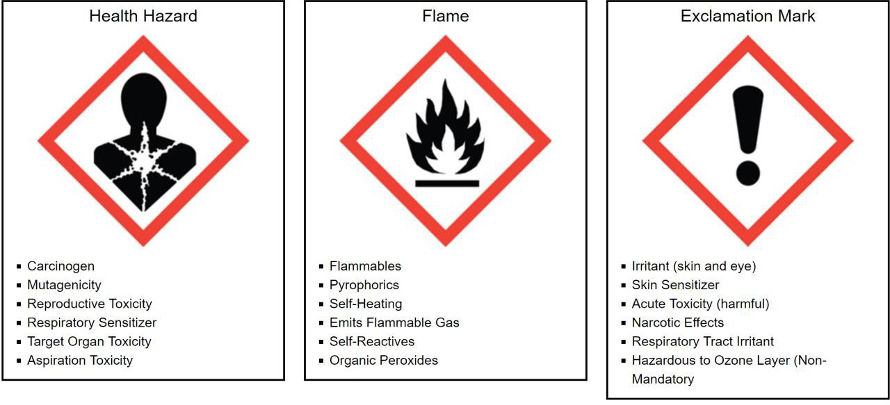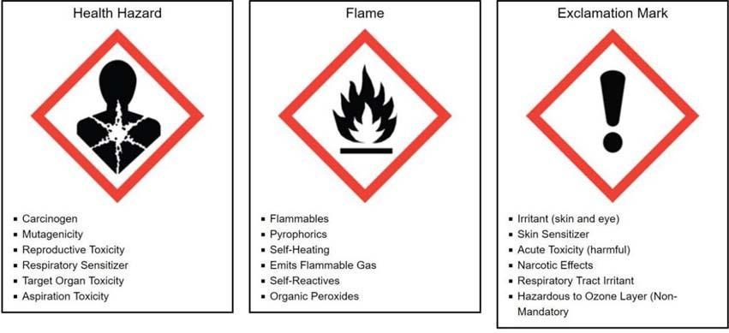

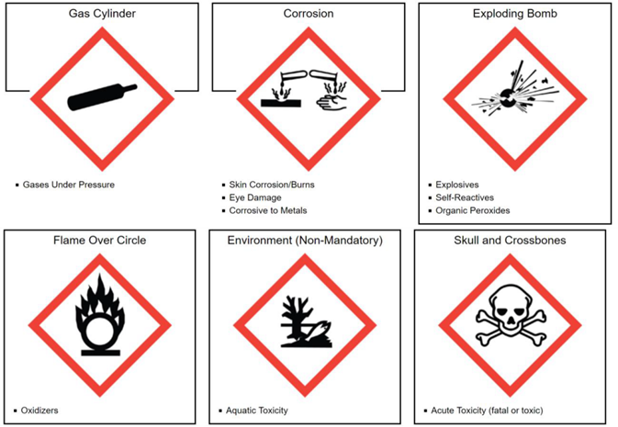

* 1. **化学品处理**

所有化学品必须以安全和环保的方式处理。任何腐蚀性、可燃性、反应性、毒性、放射性、传染性、生物毒性、诱变性或极度危险的化学物质都必须作为危险废物处理。请勿在通风柜或洗槽内蒸发处理化学品!如果对材料的危害有任何疑问，请不要犹豫，立刻向专业人员请教。

在有清楚标示的容器内收集和储存化学废物。不要混合不同容器中的化学品，除非每个容器中的内容是已知的、兼容的，并且这样做是安全的。综合废物处理起来要困难得多，费用也高得多。

普通的废物，如纸、纸板等，可以放在废纸篓里。然而，受污染的废物必须单独处理在一个有标签的容器。

空的化学容器也必须以可接受的方式处理。它们必须先被清洗干净， 然后要么送回化学品仓库，要么通过普通垃圾处理。

**三、附 2021 美国官方规则（英文原版）**

附件 1：2021 AIChE Chem-E-Car 竞赛官方规则（英文原版）

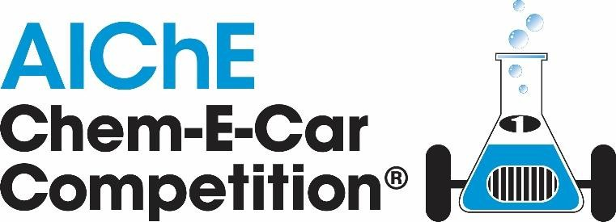

2021 Regional Virtual Competition Official Rules

|  |  |  |  |  |  |  |  |
| --- | --- | --- | --- | --- | --- | --- | --- |
|  | Date | Checklist of Important Deadlines | | | | | |
| **□** |  | Find your Regional Conference at <https://www.aiche.org/conferences/student>  Review Rules, EDP Document & Safety Training information at [www.aiche.org/chemecar](http://www.aiche.org/chemecar)  Submit questions at [www.aiche.org/chemecarquestions](http://www.aiche.org/chemecarquestions) | | | | | |
| **□** | **February 19, 2021** | All Student Chapters must register to compete at [www.aiche.org/2020chemecar](https://chenected.wufoo.com/forms/wvdltla1kvwtui/) | | | | | |
| **□** | **February 20, 2021**  **-**  **June 05,**  **2021** | All teams are required to complete and submit an Engineering Documentation Package (EDP) 5 weeks before competition date. The deadline for the poster presentation and Chem-E-Car Video are listed below for each region.  Teams will receive EDP Review Feedback on the safety aspects of their design so they can prepare for the On Site Safety Inspection.  Southern & Southwest Regions: **02/20/2021**  Rocky Mountain: **02/27/2021**  Mid-Atlantic & Northeastern: **03/6/2021** Mid America & North Central: **03/13/2021** Pacific Northwest: **03/27/2021**  Latin America/Procesa: **05/08/2021**  Western: **TBD**  Brazil: **06/05/2021**  *Submission link can be in the table below (deadlines are in parenthesis in mm/dd/yyy* | | | | | |
|  | **Region** | **EDP Submission link** | **Poster Presentation Submission link (Video + pdf)** | **Chem-E-Car Video Submission link** |  |
| Mid-America | [Click Here (03/13/2021)](https://aiche.app.box.com/f/92dda83a6736427e9e0417e044852e4d) | [Click Here (04/10/2021)](https://aiche.app.box.com/f/52e92f1134af4ed382f8486076ba07a1) | [Click Here (04/10/2021)](https://aiche.app.box.com/f/e3625b5248214426bb2e77ee47848d9c) |  |
| Northeast | [Click Here (03/06/2021)](https://aiche.app.box.com/f/276a1aa68ab748829469512d27d20843) | [Click Here (04/03/2021)](https://aiche.app.box.com/f/685a06558a044380a826ac1077530421) | [Click Here (04/03/2021)](https://aiche.app.box.com/f/d8d82744698b4a2086fbac3c9a5eee88) |  |
| North Central | [Click Here (03/13/2021)](https://aiche.app.box.com/f/b05c18a00e3a4f0f9ab5f0600a75d1af) | [Click Here (04/10/2021)](https://aiche.app.box.com/f/c37f27bf8b9f4cb581feedcbfe836ff0) | [Click Here (04/10/2021)](https://aiche.app.box.com/f/da28ef2907ed4322b083640d792cb7d4) |  |
| Mid-Atlantic | [Click Here (03/06/2021)](https://aiche.app.box.com/f/9dc85ea96b954c13849324a306021c14) | [Click Here (04/03/2021)](https://aiche.app.box.com/f/e515a74936f1444f85f62770c1dbc426) | [Click Here (04/03/2021)](https://aiche.app.box.com/f/e4321ecc4ada424884aacb322363e717) |  |
| Rocky Mountain | [Click Here (02/27/2021)](https://aiche.app.box.com/f/713e2eb8b27b4623910bde54fbf6c451) | [Click Here (03/27/2021)](https://aiche.app.box.com/f/10dccb7d929f40c58e5febab0c4324b1) | [Click Here (03/27/2021)](https://aiche.app.box.com/f/eb50b799850541b5b3d672ebe3c2021b) |  |
| Southwest | [Click Here (02/20/2021)](https://aiche.app.box.com/f/92fac36d009e486aa21e205e5c33484a) | [Click Here ( 03/20/2021)](https://aiche.app.box.com/f/31314939bb3b4ca49b9be8402b8663ba) | [Click Here (03/20/2021)](https://aiche.app.box.com/f/85e5647702374d2ea0d51db2f097254e) |  |
| Southern | [Click Here (02/20/2021)](https://aiche.app.box.com/f/967b2aa171b74213b994f5b47459304f) | [Click Here (03/20/2021)](https://aiche.app.box.com/f/d796332a051f463db099ca997817b686) | [Click Here (03/20/2021)](https://aiche.app.box.com/f/63109b269bb145cb81bc61abdf9c491a) |  |
| Pacific Northwest | [Click Here (03/27/2021)](https://aiche.app.box.com/f/2cf9ecbe74794afa8556d4e6fdfba49d) | [Click Here (04/24/2021)](https://aiche.app.box.com/f/87a7c9ee850c4727b7298eb08d56331f) | [Click Here (04/24/2021)](https://aiche.app.box.com/f/25046d56d0854ff8945727aef736a608) |  |
|  |  |  | Western | [Click Here (TBD)](https://aiche.app.box.com/f/baef906e9ce14e1e80a4a288b82d692a) | [Click Here (TBD)](https://aiche.app.box.com/f/af199575aa4b4001bf4f6ba1b87af66d) | [Click Here (TBD)](https://aiche.app.box.com/f/1bc41be6419e4712a164edcbfb61eea1) |  |
| Latin America | [Click Here (05/08/2021)](https://aiche.app.box.com/f/1accbee013d847fca2adaeb091634f2e) | [Click Here (06/05/2021)](https://aiche.app.box.com/f/0e039658d7d74486b1ceba023324cac3) | [Click Here (06/05/2021)](https://aiche.app.box.com/f/ef86e6b1c55e439abd2e0e911b6ea5a1) |  |
| Brazil | [Click Here (06/05/2021)](https://aiche.app.box.com/f/95445b9950a242018a825766a2a46c30) | [Click Here (07/03/2021)](https://aiche.app.box.com/f/73cc541d46164cf88083e5818b48e2da) | [Click Here (07/03/2021)](https://aiche.app.box.com/f/546479fd95564c5ba707abb84c8c63c3) |  |
|  | | | | | |
| **□** | **Competition Weekend** | Bring all items to On Site Safety Inspection & Competition   * Poster * Printed EDP, EDP Supplement and MOC Form in binder/folder * Printed EDP Review Feedback * Chem-E-Car * PPE for all team members | | | | | |

### Chem-E-Car Competition Overview

The objectives of the AIChE Chem-E-Car Competition:

* To provide chemical engineering students with the opportunity to participate in a team- oriented hands-on design and construction of a small chemical powered model car;
* To demonstrate the ability to safely control a chemical reaction by changing a chemical reactant(s);
* To design and construct a car that is powered with a chemical energy source that will travel a given distance and stop;
* To encourage students to become actively involved in their professional society;
* To increase awareness of the chemical engineering discipline among the general public, industry leaders, educators and other students.

There are two general competitions. The first is held at regional conferences and the second is held at the Annual Student Conference at the site of the AIChE Annual Meeting.

Please note that the Regional Competitions and Annual Competitions are separate competitions. Passing the safety inspection at the Regional Chem-E-Car Competition does not guarantee that your team will pass the safety inspection at the Annual Student Conference Chem-E-Car Competition.

All Chem-E-Car Teams must be from active Student Chapters that submitted a Student Chapter Annual Report online to AIChE. Visit [www.aiche.org/studentchapterannualreport](http://www.aiche.org/studentchapterannualreport) to submit a report.

There is a poster session, safety inspection and a performance session at each competition, as detailed below.

During the competition, each team will be asked to introduce its entry to the audience, giving the school name and briefly discussing the propulsion and stopping mechanisms. Teams will also have the opportunity to submit a video showcasing their team at the Annual Student Conference competition.

##### Regional Virtual Conference Competition

* Schools may be limited to one entry per University, at the discretion of the Regional Conference Host Chapter and Regional Safety Coordinator
* The official rules listed apply for the regional conference competition and the Annual Student Conference Competition.
* An AIChE-appointed safety and rules coordinator will attend each virtual regional competition. This coordinator is the final authority regarding Chem-E-Car Competition® rules, safety concerns, violations, disqualifications, and the like, for that Regional Competition only.
* The coordinator's judgment applies only to the regional competition and is not binding on judgments at the competition at the Annual Student Conference.

###### Regional Conference Awards

*Sponsored by *

* **Performance Competition:** 1st place: $200 & 2nd place: $100
* **Poster Competition:** 1st – 3rd Place: Certificates

##### Annual Student Conference Competition

The top teams from Regional Chem-E-Car Competitions will be awarded the opportunity to compete at the global competition taking place at a future AIChE Annual Student Conference in the United States. This is the only way to earn an invitation to this global event.

**USA Regionals**

* Mid-America: Top 3
* Mid-Atlantic: Top 5
* North Central: Top 5
* Northeast: Top 3
* Pacific Northwest: Top 2
* Rocky Mountain: Top 3
* Southern: Top 5
* Southwest: Top 2
* Western: Top 3

**International Regionals**

Colombia Top 1

China Top 3

Middle East Regional Top 3

India Top 1

Brazil Top 1

*Only one entry per school, via this qualifying procedure, will be allowed at the Annual Student Conference competition no matter how many compete at regional competitions*

###### NOTES:

* If your team participated in a regional conference but did not qualify, you may email [studentchapters@aiche.org](mailto:studentchapters@aiche.org) and ask to be added to the waitlist. Waitlist submissions will be accepted until May 31, 2021.
* For the 2021 **Annual Student Conference** competition, a $200 entrance fee will be charged for each competing team. This entry fee will cover the disposal of chemicals and waste at the competition site.

###### Annual Student Conference Competition Awards

*Sponsored by * *and the* ***H. Scott Fogler Endowment Fund***

The **Annual Student Conference** Competition associated awards are:

* + **The H. Scott Fogler 1st place award:** $2000 USD and a trophy
  + **2nd place:** $1000 USD and a trophy
  + **3rd place:** $500 USD and a trophy
  + **4th & 5th place –** trophy
  + **Best Use of a Biological Reaction to Power a Car** *sponsored by the Society for Biological Engineers***-** $500 USD
  + **SAChE Safety Award** *for the best application of the principles of chemical process safety -*

trophy

* + **Spirit of the Competition** *for the team displaying the most team spirit as decided by a panel of judges-* trophy
  + **Most Innovative Car Design** *to be decided by judges* - trophy
  + **Golden Tire Award** *for the most creative car as decided by the teams*- trophy
  + **Best Video –** trophy
  + **Chem-E-Car Poster Award** – 1st- 5th place- trophy

###### Outstanding Sportsmanship Award- trophy

* + **Best Team Name-** trophy

### Chem-E-Car Competition Poster Session & Safety Inspection Rules

###### Poster overview:

* 1. A poster board must be displayed with the autonomous vehicle on the day of the competition. This poster should clearly describe:
     + How the car is powered by a chemical reaction
     + How it stops on a chemical reaction
     + Unique features of the car
     + Environmental and safety features in the design
     + Vehicle design description, drawings and testing results

###### Team Members:

* 1. The poster competition and judging will occur prior to the Chem-E-Car Performance Session. Team members must be present during judging to answer questions from the judges.

###### Minimum Score:

* 1. A team must achieve a minimum score of 70% in the poster competition to be able to advance to the Chem-E-Car Performance Competition. Posters will be judged according to the following criteria:
* Quality of the poster and team member presentations (50%)
* Design creativity and unique features of the vehicle and safety considerations (35%)
* Demonstration of knowledge of reactions, calibration methods by all team members, and ability by team members to answer questions posed by the judges (15%)

###### Winners:

* 1. Winners of the poster competition will be announced at the end of the performance competition.

###### Safety inspection:

* 1. During the poster competition, an audit team will inspect each vehicle to ensure that all of the safety requirements have been met and that the vehicle will operate without risk to the operators, contest staff and spectators.
  2. If the audit team deems the vehicle safe to operate, then the vehicle will be given permission to compete.
  3. This permission is not automatic and must be earned by adhering to the guidelines/procedures outlined below. If a car is deemed unsafe, then it will not be given permission to compete.
  4. The Chem-E-Car Competition Safety Judges at the competition site have the final say in regard to permission to compete, regardless of whether a car was given permission to operate at a previous Regional competition.

### Chem-E-Car Competition Performance Session Rules

###### Distance

* 1. Each car will be given two opportunities to traverse a specified distance.
  2. The required distance will be given to each team one hour prior to the start of the performance competition. The distance will be between 15 and 30 m ± 0.005 m.
  3. Teams may not make significant changes to their vehicle once the poster session has concluded, unless they have prepared, and have an approved management of change (MOC). Teams are only allowed to adjust "fuel" or chemical reactants used in the car's chemical reaction.
  4. The distance will not change for the final round.

###### Course Layout and Distance Measurement

* 1. The course will be no more than 5 meters wide in a straight line. *For regional virtual conferences the course may be less than 5 meters wide, depending on the university track location*.
  2. At the Regional Competitions only 1 track will be used. At the Annual Student Conference Competitions, 2 identical tracks will be set up and run in parallel.
  3. The car will start with its front end just touching the designated starting line, with the goal of keeping the car in bounds to a designated finish line. The performance is determined by the distance from the front-most point of the car to the finish line, whether or not the car stops before or after the finish line.
  4. A vehicle that goes out of bounds will be *given a penalty for that run of 3 meters.*
  5. *“Out of bounds” is defined as when any part of the car crosses or touches the boundary. If tape is used to mark the side boundary or the out-of-bounds after the finish line, the inside edge of tape is considered the course boundary (If a wall is set as track boundary then contact with the wall is out of bounds).*
  6. If the car starts going backwards at the starting line, the score will count as 0m traveled.
  7. T h e site location may also dictate an out-of-bounds region past the finish line. Vehicles traveling across the plane of the out-of-bounds region will be disqualified for that attempt.

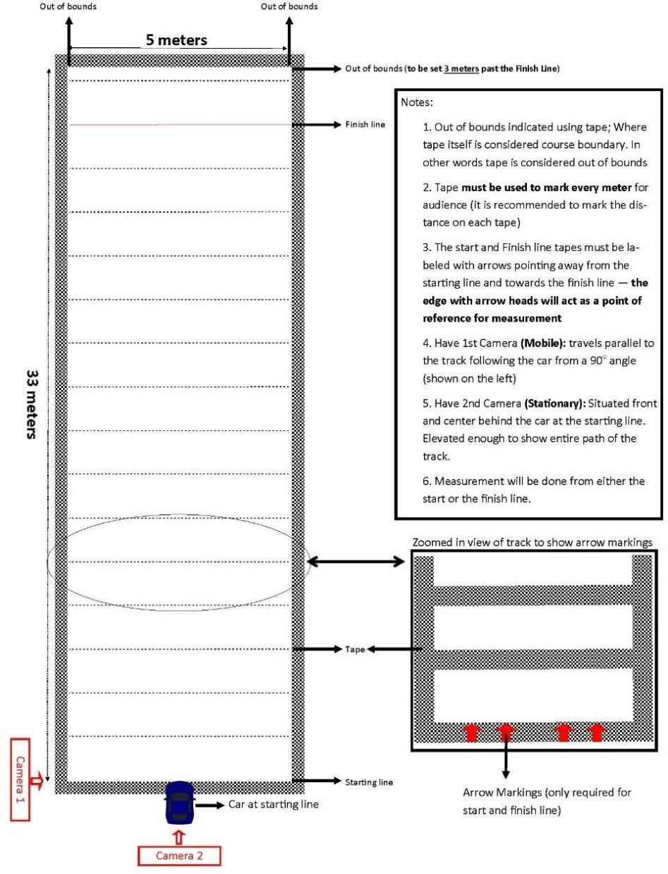

Figure 1: Performance course layout with Camera guidelines for Virtual Competition

###### Race Logistics

* 1. A Chem-E-Car Competition® judge (or MC) will announce each team just prior to the start of their attempt.
  2. Each car will have two (2) attempts to complete the course. Each attempt is limited to a two

(2) minute time limited for the car to start and completely stop. Any car that does not stop within the two minutes will be disqualified for that attempt.

* 1. The best score of the two attempts will be used to determine the winner.
  2. In the event that a team fails to show up on the starting line, or the vehicle fails to start, the next team in the order of the competition will be announced and requested to proceed to the starting line immediately.
  3. The competition order will not change between the first and second rounds. There will be a short 15 minute break between rounds of the competition.

###### Starting Line Procedure

* 1. The car must start moving, traverse the distance, and come to a stop within a 2 minute time interval.
  2. At the starting line, 1 team member will be asked to head to the finish line. Team members are responsible for picking up their car after the distance is measured.
  3. Once the car is placed on the starting line and the 2 minute time interval begins, all wheels must remain on the ground. Pushing the car or picking up the car/part of the car will result in a disqualification for that attempt.

###### Competition Order Logistics

* 1. The distance and run order is announced one hour before the competition starts.
  2. If a car is disqualified that was scheduled to start before your car, then you will move up one position in the starting order.
  3. Five (5) minutes before the start of the competition, the first three (3) teams for each track are called to the start. The first team for each track will be at the starting line, the second team at the ready table, and the third team beginning to move to the “at ready” position.
  4. The first team is given a one-minute warning before the competition starts.
  5. The first team is given two (2) minutes for the car to start moving, traverse the distance and stop. When the car stops, the timer is reset for the next competitor.
  6. The timing will also stop if the car travels out of bounds.
  7. If the car does not stop within the two-minute period, then it is disqualified from that round of the competition.
  8. After the car for team 1 stops, the distance traveled is measured. During the distance measurement, the next team is called and each team moves up one position.
  9. After the distance is measured, the team members should take their car directly to the chemical disposal station to dispose of their spent chemicals.

###### Vehicle Drive System

* 1. An objective of this contest is for students to demonstrate the ability to control a chemical reaction.
  2. The only energy source for the propulsion of the car is a chemical reaction.
  3. The distance a vehicle travels must also be controlled by a chemical reaction, based on a quantifiable change and direct control of the concentration of a chemical species.
  4. This chemical reactant species must be a solid, liquid, or vapor.

###### Vehicle Design

* 1. Vehicles entered into the competition must have a significant and demonstrable student design component, particularly with respect to the vehicle drive system, and the starting and stopping mechanisms.
  2. Both the chemical reaction propelling the vehicle and the start/stop reaction (if there is one) must be physically on the vehicle during the competition (i.e., pre-loading of a drive system such as a capacitor assembly is not allowed).
  3. The vehicle must be powered by a chemical reaction and must be stopped by a quantifiable change, and direct control, of the concentration of a chemical species.
  4. This chemical reactant species must be a solid, liquid, or vapor.
  5. **Autonomous vehicle:** The car must be an autonomous vehicle and cannot be controlled remotely. Pushing to start the vehicle or using a mechanical starting device is not allowed.

“Bleeding” the time off at the starting line or prior to the starting line is prohibited. Raising the vehicle at the starting line to allow the wheels to begin turning is not allowed.

* 1. **On-board computer control system (ex Arduino or Raspberry Pi unit)** are allowed but must not in any way control/ measure the distance traveled. The program must be loaded onto the controller/computer/processor prior to the competition, and the settings may not be changed after the competition begins, **which is defined as the time when the distance are announced.**
  2. Wired or wireless communication with the on-board computer/controller is not allowed once the competition begins and during the competition.
  3. Teams may be asked to provide a copy of their complete programs to the rules committee on the competition day.
  4. **Encoders** Teams are also not allowed to use an encoder to regulate the velocity of the vehicle in order to control the distance.
  5. **No Mechanical brakes:** No mechanical force can be applied to the wheel, gears, driveshaft, etc., or ground to slow or stop the car (e.g. no brakes).
  6. **Mechanical or electronic timing devices:** There can be no mechanical or electronic timing device(s) to stop the chemical reaction or stop the car. In addition, a timing device cannot utilize what is normally considered as an instantaneous reaction. *For example, a constant or draining liquid feed to a sensing cell that employs an instantaneous reaction (such as acid-base or precipitation) would not be allowed. Another example would be a liquid draining out of a vessel to serve as a stop switch. This would be considered a mechanical timing device and would not be allowed.*
  7. **ICE:** Internal combustion engines using an alternative fuel (e.g., biodiesel, ethanol, etc.) are allowed. The fuel MUST be completely synthesized by the students (no additive blending is allowed). *Succinct safety procedures for the maintenance and operation of this engine must be demonstrated by the team, with considerations to indoor operation*. *Internal combustion engines are not allowed to emit visible combustion smoke to the competition space and are subject to sound restrictions. See the Safety Rules for a more complete discussion.*
  8. **Thermo-Electric Device (Power system):** Thermo-electric thermopiles purchased from a manufacturer must be run with at least one side (hot or cold) controlled by a chemical reaction*. NOTE: Phase changes (including melting and crystallization), mixing and dissolutions are not considered a chemical reaction.*
  9. **Fuel Cells:** Any vehicle that is purchased from a vendor without major modifications to its operation will be disqualified. For example a team could not purchase a fuel cell car and race this car without any modifications. Any team that purchases a commercial fuel cell or builds their own fuel cell must synthesize the fuel that is used; example, if the team purchases a commercial methanol fuel cell, they must synthesize the methanol and provide verification of their procedure. Hydrogen for fuel cells MUST be generated by a chemical reaction on site and or on the vehicle and not from a commercial device or pre-loaded canister. Appropriate process safety must be followed during fuel synthesis.
  10. **Commercial batteries:** No commercial batteries of any kind (for example, AA batteries) are allowed as the power source. Commercial batteries are allowed for specialized instrumentation (e.g. detectors, sensors).

###### Size of Car

* 1. All components of the car must fit into a box of dimensions no larger than 40 cm x 30 cm x 20 cm. The car may be disassembled to meet this requirement.
  2. If the judges are uncertain whether the car will fit inside the box when dissembled, they may request that the team demonstrate that they can do this.

###### Capital Cost of Vehicle:

* 1. The cost of the all vehicle components and the chemicals must not exceed $3500 USD. *The vehicle cost includes the donated cost of any equipment.*
  2. The time donated by university machine shops and other personnel will not be included in the total price of the car. It is expected that every university has equal access to these resources.
  3. The cost of pressure testing is also not included in the capital cost of the car.
  4. The method used to estimate the donated cost of the equipment must be shown. It is expected that standard financial procedures will be used to estimate this cost.

###### Changes to Car Design from Previous Years

* 1. Substantial changes must be made in both the propulsion system and stopping mechanism chemistry and indicated in the JSA form of the EDP. To be more specific: changing the acid in a sodium-bicarb and acid reaction is not considered to be a “substantial change”
  2. Structural improvements are encouraged whenever necessary but will not be considered a significant enough change without a change to the propulsion system and stopping mechanism chemistry

###### Team Member Status and Conduct

* 1. All team members must be active AIChE members and must be registered for the Regional Conference or Annual Student Conference.
  2. Faculty and graduate students can only act as sounding boards to student queries. The faculty cannot be idea generators for the project.
  3. There is no restriction on requesting assistance on vehicle safety – teams may request safety assistance from their faculty advisor, other faculty members, other universities, and professional practitioners in industry and elsewhere.
  4. All questions posed by rules and safety judges at the safety inspection and poster session must be answered by the undergraduate student team members. The ability to explain car design, operation, safety and/or rules compliance is the responsibility of the undergraduate students.
  5. The students working on the project must sign a statement saying they have read, understand, and abided by the rules. This statement must be included in the EDP.
  6. For in-person: During the performance competition session, only five (5) team members are allowed in the pit area at once. Team members can be swapped out during the competition. For Virtual: During the performance competition session, teams are not limited to a specific number of team members that are allowed in the pit area.
  7. All team members and the faculty advisor MUST have completed the required safety training course, which is available at [www.aiche.org/chemecar](http://www.aiche.org/chemecar). If team members have completed the certification in the previous calendar year, then they need not take the training again.
  8. All student chapter teams that are competing in the Chem-E-Car Competition must have submitted a Student Chapter Annual Report online to AIChE. *Note: New AIChE Student Chapter established after January 1, 2020 are exempt from this requirement.*

###### Winning Team and Awards

* 1. The winning team is the car that stops closest to the competition distance. This is defined as the absolute value of the distance between the front-most part of the car and the finish line, whether or not the car stops before or after the finish line.
  2. In case of ties, the team with the best average from the two attempts may be declared the winner.
  3. Winners of the Chem-E-Car Performance Competition will be known immediately following the performance competition.

1. **Onsite Safety Judges and Rules Coordinators:** If there is any uncertainty on an issue of safety or other judging criteria, please contact the Chem-E-Car Committee. The decisions of the nsite orules and safety judges are final.